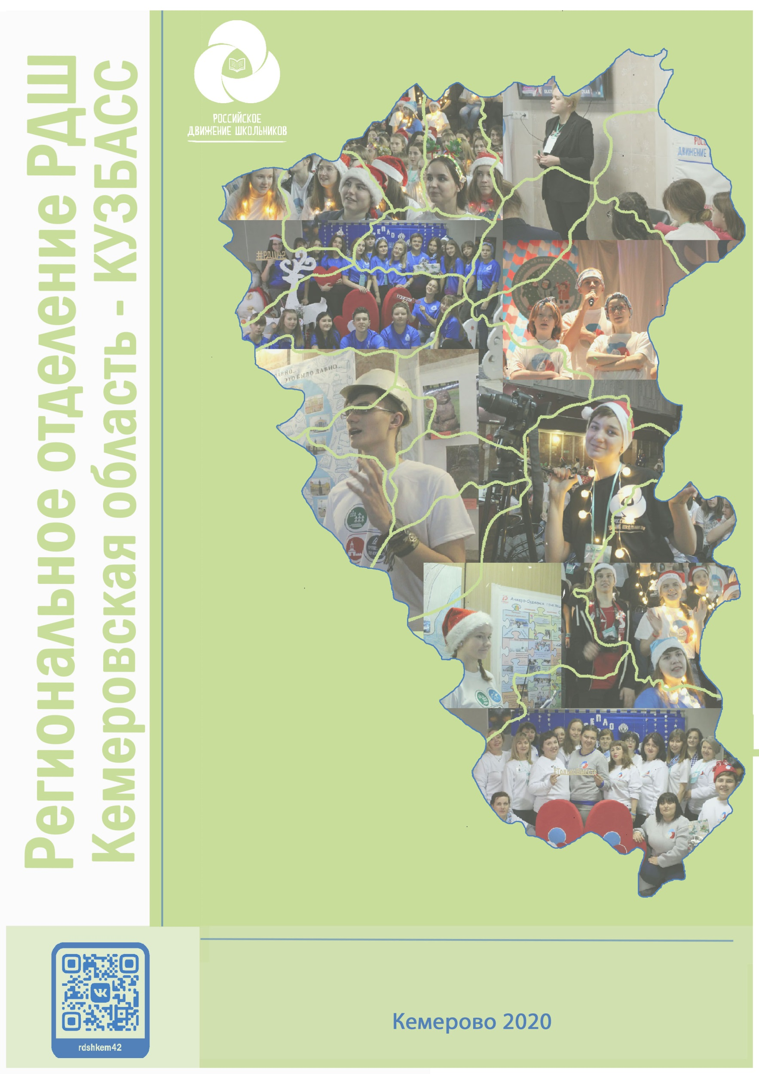

Муниципальное бюджетное учреждение дополнительного образования
Анжеро-Судженского городского округа
«Дом детского творчества»

«Школа социальной активности
«Республика юных»
как экспериментальная площадка по поиску и апробации эффективных форм работы с подростками»
(из опыта работы)

Садыкова Олеся Юрьевна,
педагог-организатор МБУ ДО «ДДТ»
Петунина Ольга Михайловна,
педагог дополнительного образования МБУ ДО «ДДТ»,
Ёлшин Данила Александрович,
студентФГБОУ ВО «КемГУ»
Социально-психологический институт

Анжеро-Судженск
2020

В каждом человеке - солнце. Только дайте ему светить.
Cократ

Новая реальность жизни диктует необходимость и одновременно потребность современного человека разобраться в сложившейся ситуации, понять свою роль и место в обществе, оказать воздействие на происходящие процессы. Для этого ему нужны определенные знания, умения и навыки. Воспитание в детях таких качеств, как инициативность, самостоятельность, умения вести за собой, смелости, доброжелательности, целеустремленностистановится не менее ценным, чем овладение конкретной предметной деятельностью. Это объясняется тем, что в современных условиях стал, востребован человек, способный: принимать активное участие в преобразовании окружающей действительности; не бояться брать на себя ответственность; уметь работать в команде, т.е. обладать лидерскими качествами.
Такую возможность для развития всех этих качеств дает городская Школа социальной активности «Республика юных». Выездная школа актива «Республика юных» является одной из традиций городского союза детско-юношеских организаций «Юные сердца» и на протяжении 17 лет предусматривает обмен опытом работы детских объединений, организацию разносторонней творческой деятельности, обучение лидеров детских организаций и формирований.
На протяжении последних 5 лет выездная школа «Республика юных» реализуется на территории загородного спортивного оздоровительного лагеря«Белая роща» спортивного комплекса «Юность» Анжеро-Судженского городского округа (Яйский район). На смену приглашаются активисты детского движения, где у них есть возможность отрабатывать лидерские, организаторские и коммунарские методики.
Школа актива является многопрофильной.До 2018 года формирование отрядов происходило по трем основным направлениям:
- «Лидеры детского движения»;
- «Юные инспекторы движения» (ЮИД);
- «Юные корреспонденты» (Юнкоры).
С октября 2018 года городской союз вступил во Всероссийскую общественно государственную детско-юношескую организацию «Российское движение школьников» и формирование отрядов стало осуществляться по четырем направлениям работы РДШ:
- «Личностное развитие»;
- «Гражданская активность»;
- «Информационно-медийное»;
- «Военно-патриотическое».
Основной цельюШколы активастало создание условий для взаимодействия и обмена опытом работы юных лидеров Российского движения школьников г. Анжеро-Судженска и выявление лучших методик и практик общественной деятельности детей и молодёжи.
Задачи смены:
- Способствовать формированию умений и навыков лидерского поведения в разных направлениях деятельностиРДШ: «Личностное развитие», «Гражданская активность», «Информационно-медийное» и «Военно-патриотическое».
- Познакомить школьников с современными и эффективными формами работы в условиях временного детского коллектива.
- Развивать понимание самооценки личности и ценности окружающего мира.
На протяжении 7 дней ребята принимают участие в отрядных и общелагерных делах:
- республиканские линейки,
- час игры и песни (ЧИП),
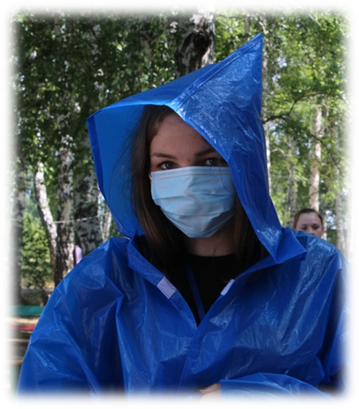
- коллективно-творческие дела (КТД),
- огоньки,
- спортивные состязания,
- социально-значимые дела,
- творческие мастерские,
- образовательные тренинги и мастер-классы,
- выпуск газеты,
- фотокросс и мн. др.
Для успешного взаимодействия участников смены применяются интерактивныеформыработы, т.е. такая познавательная деятельность, которая организованна в виде коллективного взаимодействия, в процессе которой участники поставлены в такие условия, при которых они должны активно действовать с целью выработки социальных позиций. К таким формам относятся:
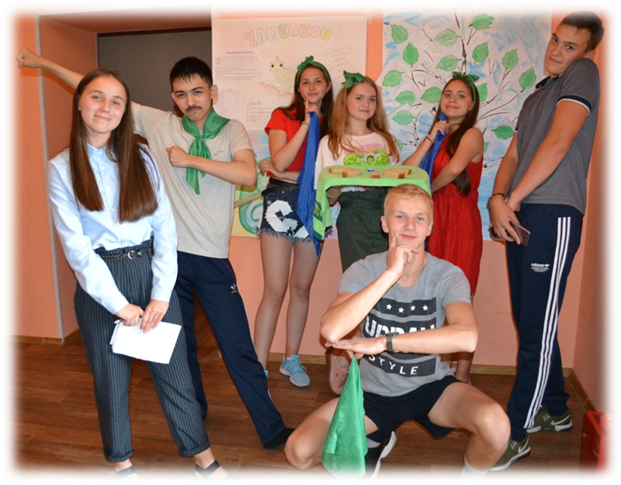
- учебная «вертушка» или «карусель»,
- «мировое кафе»,
-тимбилдинг (упражнения на командообразование),
- верёвочные курсы,
- квесты и игры по станциям,
- квизы (командные интеллектуальные игры),
- кейс-технологии.
Многие мероприятия, проводимые на Школе актива, стали традиционными. Одними из наиболее эффективных и разноплановых мероприятий, которые способствуют формированию умений и навыков лидерского поведения, являются:
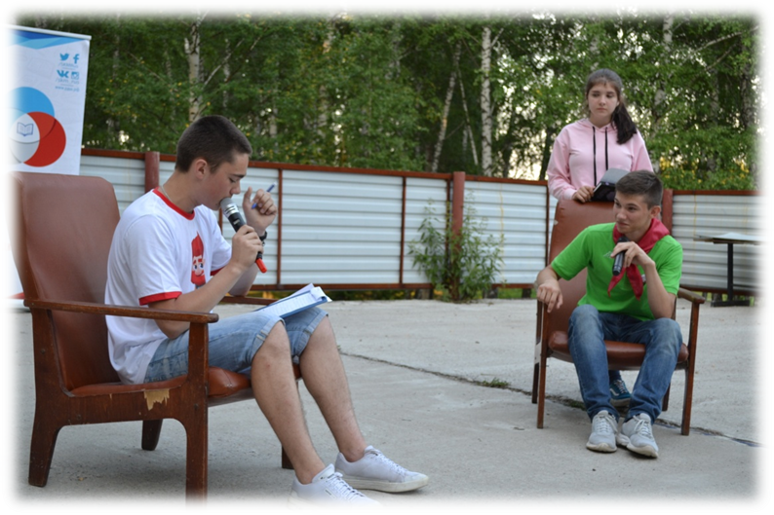
- «Гостевание» (направлено на сплочение ребят между отрядами);
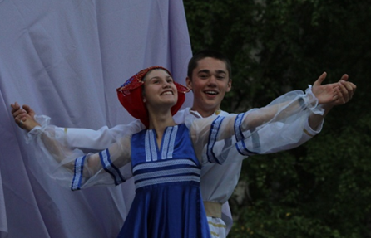
- «Человек Республики» (направлено на выявление интеллектуальных, организаторских, ораторских, коммуникативных и других лидерских способностей);
- «Экологический саммит» - социальное проектирование (направлено на формирование умения находить проблему в окружающей среде и пути ее решения, презентовать свой проект);
- Мюзикл «Летучий корабль» (способствует активизации творческой активности ребят в разных направлениях деятельности сценического и актерского искусства);
- Военно-спортивная игра «Крепость» - аналог военно-спортивной игры «Зарница» с добавлением новых правил, приемлемых для условий пребывания Школы актива «Республика юных» (направлено на воспитание военно-патриотических качеств);
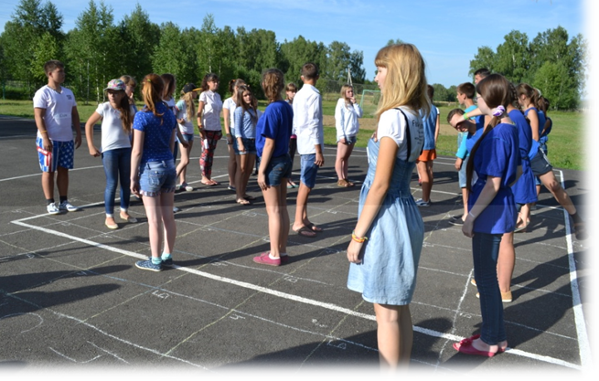
- «Живые шахматы» (направлено на развитие интеллектуальных, математических способностей)
- «Хаотики» - интеллектуальная спортивно-развлекательная игра(направлена на развитие логики, смекалки, сообразительности, умения работать в команде)
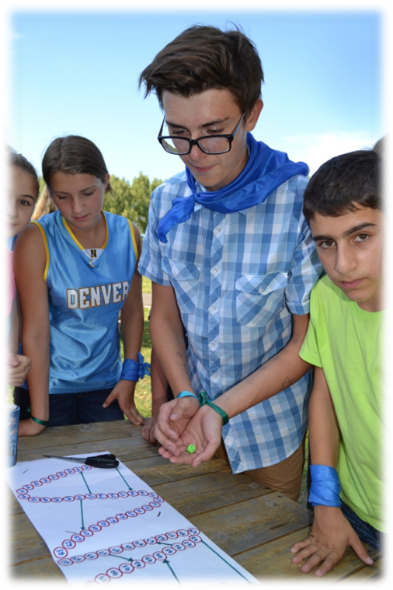
На протяжении всего времени пребывания на выездной Школе актива «Республика юных» ребята обучаются лидерским методикам и организаторским навыкам, учатся работать в команде, разрабатывают и реализовывают проекты, уделяют внимание саморазвитию и личностному росту через игровые тренинги, участие в органах самоуправления и многоэтапной игре «Человек Республики».
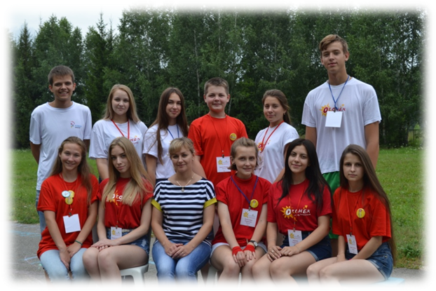
Особое место на школе актива отводится работе комиссарского отряда, который состоит из опытных, инициативных и ответственных активистов местного отделения РДШ «Юные сердца». Для того, чтобы стать комиссаром отряда, в течение года ребята проходят обучение в городских клубах «Лидер» и «Тропинка», посещают учебно-игровые курсы подготовки комиссаров «Курс на лето!», проявляют свои лидерские и организаторские качества в работе вожатыми на летних пришкольных лагерях, делятся новыми формами работы со сверстниками, приобретенными на областных и всероссийских профильных сменах: «Республика Беспокойных Сердец» (г. Кемерово), «Академия детского движения», «Форум «Молодежь 42» (г. Новокузнецк), «Школа вожатого», «Молодые лидеры России», «Шоу-мастер» и др. (ВДЦ «Океан», г. Владивосток, ВДЦ «Орленок», г. Анапа, МДЦ «Артек», г. Гурзуф).

Освещением деятельности Школы актива «Республика юных», выпуском ежедневной газеты «Компас», сбором различной информации, фото- и видеосъемками занимается команда медиаторов из «Медиацентра» под руководством Петуниной Ольги Михайловны, педагога дополнительного образования МБУ ДО «ДДТ», руководителя клуба юных корреспондентов «Тропинка».
Итогом профильной смены является личностный рост каждого участника и определение перспектив развития школьных активов РДШ.
Школьники, принимавшие активное участие в организации, разработке и подготовке различных мероприятий смены, отмечаются наградными грамотами и дипломами. Активисты детских организаций и формирований, посещающие все лекционные занятия и мастер-классы по профильным направлениям, отмечаются сертификатами.
Применяемые в течение смены современные интерактивные формы и методы работы стимулируют активность школьников, способствуют формированию навыков коллективного взаимодействия, созданию ситуации успеха для каждого участника, что является значимым для дальнейшей успешнойработы в школьных детских организациях.
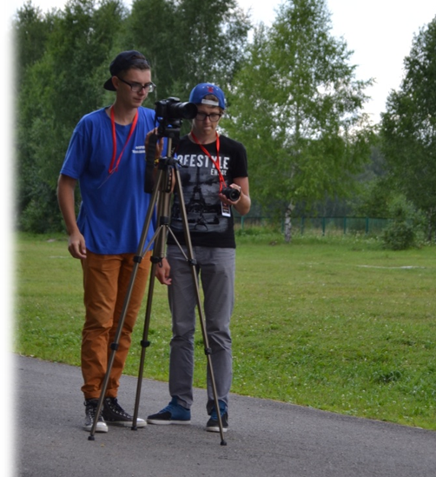

Приложение 1
Сценарий открытия выездной школы актива
«Республика юных-2018»
установка
Привет, Республика!
4 отряда!
90 юных сердец!
Одно целое!

Мы приехали сюда не просто так
На флагштоке уже вьётся вон российский флаг
Начинаем, мы все в сборе, посмотри вокруг
И ты слышишь сердце делает стук-стук
Это означает что пришла пора
Стать для всех примером и проявить себя
Потому что это место мы зовём как?
Республика! (Вместе с залом) Да!
Поверь в себя, ведь процесс запущен
Вместе с нами ты руки больше не опустишь
Достигай всех целей, воплощай мечты
Делай смену с нами – Республика, зажги!
Мы все вместе достигаем цели
Станем примером 17-ой мы смены

-Добрый вечер, молодёжь Анжеро-Судженска!
-Привет, Республика юных!
-Интересно, все ли отряды на месте?
-А мы сейчас и проверим! Первый отряд, покажи себя!
-А сейчас услышим и второй!
-Третий отряд, не подведи!
-Всё отлично, все на месте! Мы начинаем!
-29 октября 2016 года Президент Российской Федерации Владимир Владимирович Путин подписал указ о создании новой общероссийской общегосударственной детско-юношеской организации «Российское движение школьников».
- Сегодня миллионы девчонок и мальчишек в России являются участниками детского общественного движения РДШ.
-И в нашем городе в каждой школе активно идет пропаганда нового движения, ребята активно вступают в РДШ через социальные сети, участвуют в конкурсах, публикуют посты о своих мероприятиях.
-Школьные активы РДШ ежедневно реализует множество интересных и полезных дел по четырем направлениям:
- «Личностное развитие»
- «Гражданская активность»
- «Военно-патриотическое направление»
- «Информационно-медийное направление»
- В сентябре 2017 года Дом детского творчества стал базовой площадкой по реализации деятельности Российского движения школьников.
- И сегодня, 27 июля 2018 года, мы объявляем о старте 17-ой Выездной Школы Актива «Республика юных», которая пройдет под названием «Моё открытие с Российским Движением Школьников».
-На протяжении семи дней будет работать комиссарский отряд «Огонёк», который состоит из опытных, инициативных и ответственных активистов Союза «Юные сердца».
танец РДШ
-Республика Юных - это эмоции, которые остаются у нас в памяти, как самые теплые и дорогие.
-Республика Юных - это новые друзья, которых вы сможете приобрести.
- Республика Юных - это яркие эмоции, это всплеск радости, это энергия, наполняющая вас изнутри!
-Республика - это песни в орлятском кругу, это игры, это хорошее настроение!
- Республика юных – это то место, которое за 7 дней успевает перевернуть привычную жизнь подростков с ног на голову и направить ее в нужное русло!
Вместе: Республика Юных - это смена мечты!
-Для приветственного слова участников выездной школы актива «Республика юных», и право обрезать красную ленту предоставляется старшему воспитателю, Садыковой Олесе Юрьевне.
Обрезка ленты. Приветственное слово
- В 2017 году родился новый гимн Республики, авторами которого стали Даша Васильева, Алена Тихонова, музыка Мыцык Влады.
-Просим всех встать в орлятские линейки для исполнения гимна Республики!
Гимн Республики
-Открытие — это обнаружение какого-то нового знания, раскрытие какой-то тайны, ранее неизвестной человеку.
-Открытия двигают вперёд нашу жизнь!
-Встречайте, первый отряд!
- Ух, как первый отряд зажег с миниатюрой!
- Танец — это огромный мир, чтобы его покорить надо иметь терпение.
- Танец - это стих, в котором каждое движение - слово!
-Танец – это жизнь!
-Встречайте. Второй отряд!
-Спасибо, второй отряд за такой прекрасный танец!
- А сейчас для нас выступит третий отряд!
- Да уж, вы зажгли сцену! Аплодисменты!
--17 лет прошло с того момента, как впервые открылись двери школы актива для активистов города Анжеро-Судженска.
-Республика существует уже много лет и продолжает набирать свои обороты, появляются новые игры и традиции, подтягиваются новые ребята!
Флаги
- Вот и подошло к концу открытие нашей 17- ой смены и впереди полные энергии, яркие, красочные, позитивные и интересные дни! Давайте вместе открывать эту смену!
- А мы не прощаемся и в 21 00 ждем вас всех на зажигательной дискотеке!

Приложение 2
«Хаотики»
интеллектуальная спортивно-развлекательная игра

Цель: способствовать формированию коллективной ответственности за достигнутый результат, предоставить участникам возможность активно подвигаться и весело провести время, создать положительный эмоциональный заряд.
Реквизит:
` Игровое поле от 31 клетки для передвижения по нему с помощью фишек.
` Кубик с точками от 1 до 6.
` Фишки по количеству групп, участвующих в игре, разного цвета.
` Грим или краска, которую можно наносить на лицо, тех же цветов, что и фишки.
` 31 (или по количеству клеток поля) карточка с нанесенными с одной стороны числами и написанными с оборотной стороны заданиями.
` Задания к игре.
` Листы писчей бумаги.
` Ручки по числу групп.
` Скотч.
` Куски веревки по числу групп (по возможности).
Количество участников: 16-30 человек (желательно, кратное 4), не менее 2 руководителей игры. Продолжительность примерно 1,5 часа (во многом зависит от количества участников).
Ход игры:
1. Игра проводится в здании, где можно задействовать как можно большую площадь коридоров и лестниц. Одна из комнат или кабинет отводятся для «штаба» игры. Здесь участникам будут объясняться правила, здесь же будет находиться игровое поле, сюда будут возвращаться участники после выполнения очередного задания.
2. Ведущий рассказывает участникам, что название игры «Хаотики» предположительно произошло от слова «хаос», по крайней мере, именно этим словом можно охарактеризовать то, что будет происходить в ближайшее время. Он сообщает, что играть будут команды, каждая из которых будет отличаться цветом и играть фишкой такого же цвета. Побеждает та команда, которая раньше доберется да финиша. Порядок первого шага определит жребий, последующие шаги будут производиться по мере готовности команды.
3. Участники делятся на команды, включающие равное количество человек. Цветом, выбранным участниками, им раскрашивают носы.
4. Ведущий объясняет, как именно будет проходить игра:
а) команда бросает кубик и с помощью фишки движется по игровому полю на столько клеток, сколько выпадет на кубике;
б) команда отправляется искать карточку, на которой будет стоять соответствующее положению фишки число (если фишка оказалась на клетке с номером 1, команда ищет карточку с тем же номером и т.д.);
в) снимать карточку нельзя, надо лишь прочесть задание, написанное на обороте;
г) команда может продолжать игру только в том случае, если все ее члены обратятся в «штаб» игры и выполнят задание.
5. Ведущий оговаривает границы территории, на которой можно вести поиски.
6. В то время, как один из руководителей сообщает правила и условия игры, другой (другие) прикрепляет с помощью скотча карточки в любом порядке с числами вниз в любых малоприметных местах на всей игровой территории.
7. Ведущие проверяют, насколько правильно поняты правила и условия игры.
8. Команды бросают жребий и начинают игру, руководители контролируют ее процесс. По окончании вся задействованная в игре территория приводится в порядок.

Приложение 3
Образовательная кейс-игра «Живая среда»
Приветствуем, вас дорогие друзья! Мы жители замечательного государства «Огниво», обращаемся к вам за помощью по спасению нашего с вами мира от экологической катастрофы! У нас осталось три часа, чтобы спасти мир!
Для спасения мира вам нужно:
1. Придумать название, символику, форму правления, основные законы, выбрать первое лицо государства
2. Подготовить три экологических положения, которые будут внесены в мирный договор на САММИТЕ государств и будут реализовываться на смене.
3. Подготовить акцию (разрешается другой формат, мероприятие должно быть связанно с представленной экологической проблемой) и ее представление
4. Подготовить рисунки, сочинения, фото, видеоматериалы на тему «Берега Томи Кузбасса»
Экологическая проблема:Загрязнение вод и истощение подземных водных ресурсов
Истощение подземных вод приводит к ухудшению речного стока, истощению родников, ручьев и небольших рек, гибели флоры и фауны, загрязнение атмосферы, иссушению и опустыниванию территорий.
Экологическая проблема: Браконьерство
Проблема браконьерства на сегодняшний день является глобальной. Она распространена на всех континентах планеты. В само понятие входит деятельность, противоречащая законодательству об охране окружающей среды. Это охота, рыболовство не по сезону и на запрещенных территориях, вырубка лесов и сбор растений. Сюда можно отнести охоту на исчезающие и редкие виды животных. Причин браконьерства существует множество, и некоторые из них имеют региональный характер, однако основной мотив – это финансовая нажива. Браконьерство приводит к гибели флоры и фауны.
Экологическая проблема: Загрязнение воздуха
Загрязнение воздуха — это загрязнение воздуха внутри помещений и во внешней окружающей среде какими-либо химическими, физическими или биологическими веществами, изменяющими естественные характеристики атмосферы. Домашние печи, автомобили, промышленные предприятия и лесные пожары являются основными источниками загрязнения воздуха. В число загрязнителей, вызывающих наибольшую обеспокоенность общественного здравоохранения, входят твердые частицы, окись углерода, озон, двуокись азота и двуокись серы. Загрязнение атмосферного воздуха и воздуха внутри помещений приводит к респираторным и другим болезням, которые могут быть летальными.
Экологическая проблема: Вырубка лесов
Лесные просторы кажутся почти безграничными. Но даже при таких масштабах, человек в процессе хозяйственной деятельности, умудряется наносить им урон. Вырубки с целью заготовки древесины в некоторых местах приобретают массовый характер. Такое интенсивное и неразумное использование постепенно приводит к тому, что лесной фонд начинает истощаться. Это заметно даже в таежной зоне. Быстрое разрушение лесных массивов приводит к исчезновению уникальной флоры и фауны, а также к ухудшению экологической обстановки. Особенно сильно это сказывается на составе воздуха. Среди основных причин вырубки леса в первую очередь стоит отметить возможность его использования в качестве строительного материала.

Экологическая проблема: Загрязнение поверхностных вод и их отчистка
Загрязнение воды - это серьёзная экологическая проблема. Ведь вода необходима для существования всех живых организмов, в том числе и людей. Но её загрязнение делает невозможным использование воды для питья. А существующие способы очистки воды отнюдь не являются панацеей, поскольку во многих случаях ничем помочь не могут. Основные причины загрязнения воды: сточные воды, промышленные отходы, фермерские хозяйства, утечки нефти, твёрдые отходы, тепловое загрязнение, атмосферное загрязнение. В мире уже сейчас наблюдается нехватка пресной воды (преимущественно, в регионах, находящихся близко к экватору). Загрязнение водоёмов лишь усугубляет положение вещей. Всё это грозит нехваткой пресной воды для большого количества людей. И, как следствие, увеличению количества смертей от жажды.

ПАСПОРТ ЭКОЛОГИЧЕСКОГО МЕРОПРИЯТИЯ
Название
Цель
Цель – результат, ради достижения которого предпринимаются те или иные действия.

Цель – это то, к достижению чего человек может целенаправленно идти. То есть: я вижу цель – я иду к цели. Я сделаю все, но добьюсь своего.

Цель – это то, что достигается посредством реализации проекта. Это может быть либо полное разрешение проблемы, что достаточно редко бывает, либо существенное снижение остроты, которое является в дальнейшем предпосылкой ее полного разрешения.

Цель всегда одна, она формируется существительным.

Задачи
Задача – это конкретная часть цели (пункт), которую предстоит реализовывать, или это действие, которое вы предпринимаете. То есть то, что помогает достичь цели. Так называем шаги.

Следовательно, задач в проекте от 2 и более, формируется глаголом.

При формулировании задач необходимо придерживаться следующего правила: решение всех перечисленных задач должно неизбежно приводить к достижению поставленной цели.
Описание (этапы) | -Подготовительный этап  -Основной (реализация) этап  -Заключительный (итог) этап
Участники
Формат работы
Ожидаемый результат

Приложение 4
Вечер Знакомств «Привет, я твой друг!»
Добрый вечер, республиканцы! Я приветствую вас на республиканском вечере знакомств «Привет, я твой друг!»! У каждого из вас есть свой собственный индивидуальный маршрутный лист, непохожий ни на один другой! На каждой площадке вы будете выполнять определенные задания и получать за этой печать, ваша задача пройти все площадки и собрать все печати.
- Мы похожи –
Ведущий объявляет, что каждый ребёнок должен найти среди всех присутствующих человека, у которого совпадает увлечение (например, рисование). С этой целью ребята могут громко спрашивать друг у друга об увлечениях. Как только пары (или группы) образовались, их участникам необходимо быстро выяснить, что между ними есть общее. Главное, чтобы информации было как можно больше. Побеждают те ребята, у которых фактов общих будет больше.
2. Познакомимся? –
Каждому участнику выдается список характеристик. Задача играющих — за ограниченное время записать напротив указанных дел имена товарищей. Для этого надо уточнить друг друга, какие кому занятия нравятся. Побеждает тот, кто заполнил свой список быстрее других. По ходу игры участники знакомятся друг с другом.
Потом список сверяется: к кому относится данное высказывание – поднимает руку. (выдать бумажки)
3. Связь –
Участники называют свои имена по кругу. Затем перебрасывают друг другу мячик, называя имена, кому бросают, запоминают, кто им бросил мяч. Так мяч должен получить каждый. (Если быстро справляются, то мяч кидают в обратном порядке, т.е. тем , кто кидал мяч им) (мяч, мягкий можно)
4. Наша история. –
По кругу участники называют по 1 фразу, содержащее имя участника и связанное с Республикой (Например: Маша впервые на РЮ). Следующий человек должен повторить предыдущую фразу и назвать свою. (Игра по типу снежного кома)
5. Как-то раз на улице… -
Все участники игры разбиваются на пары (чтобы они не знали друг друга). Задача одного из участников пары: познакомиться со вторым, абсолютно незнакомым ему человеком прямо на улице. Для этого он применяет максимум усилий, всю свою находчивость. Нужно узнать имя и любимое занятие. 2-ой игрок пытается уйти от знакомства, не сказав ни одного грубого слова. В конце игры все участники определяют наиболее успешного «обольстителя» и самого несговорчивого «незнакомца». Проводится небольшая рефлексия по типу «Какая роль была сложнее?».
6. Сбор на Республику –
Каждый участник должен назвать свое имя и какой-то предмет (меня зовут ..., я возьму на республику…который он взял бы с собой на республику. Ведущий должен сказать, берет ли он этого человека с собой или нет на форум. Смысл в том, чтобы название предмета начиналось на ту же букву, что и имя ребенка. Попросите ребят, которые догадаются, хранить молчание до тех пор пока все не поймут логику. (Например: «Меня зовут Маша, и я беру с собой на форум тетрадь» - «Нет, Маша не поедет на форум». «Меня зовут Маша, и я беру с собой на форум мяч» - «Да, Маша едет»)
7. Я змея, змея, змея –
Участники стоят хаотично. Один участников начинает, подходя к кому-нибудь со словами: " Я змея, змея, змея, я ползу ползу ползу ползу, как тебя зовут и откуда ты?», другой участник отвечает, а тот «хочешь быть моим хвостом?". Если ответ положительный, то спрашиваемый прицепляется в конце цепи. В случае отрицательного ответа звучит фраза: " А придётся!", и идёт сцепление. Таким образом, с каждым разом змея всё больше и больше увеличивается. Игра продолжается до тех пор, пока все участники не присоединятся друг к другу.
8.Читаем мысли –
Каждый называет свое имя по кругу. Затем упражнение Выполняется в парах. Пары расходятся на три минуты и молча жестами показывают друг другу пять самых важных для себя вещей. А затем пара жестами представляет друг друга кругу. Возможны варианты: хобби, занятия, предметы в школе
9.Я тебя знаю -
Каждый называет свое имя по кругу. Затем выбирается водящий. Ведущий объясняет, что в кругу летает воображаемая “муха”, которую должен прихлопнуть водящий. “Муха” садится на плечо кого-либо из участников. Один из стоящих в кругу называет имя того, у кого “на плече сидит муха” и указывает на него рукой. Цель водящего прихлопнуть “муху” до того, как она “перелетит на плечо” другого участника. Цель игроков - до того как водящий прихлопнет «муху» у него на плече, назвать имя другого участника и указать на него рукой. Если водящий успел осалить игрока, тот автоматически становится водящим, а водящий занимает его место в кругу. После смены водящего, первым называет имя только что отгалившийся.
10. Мы едины –
Участники изображают броуновское движение молекул. Встречаясь, здороваются и знакомятся друг с другом. По команде вожатого: " Молекула по 2, по 3 и т. д.", игроки разбиваются на группы по 2, 3 и т. д. человек. Как только звучит команда: "Хаос", участники вновь начинают двигаться как молекулы. Таким образом, игра продолжается.

Приложение 5
«Дворовый Арбат»
(Республиканский Арбат)
1. Выступление ведущих.
В1: Добрый день, наши юные активисты!
В2: Мы ради приветствовать вас сегодня на спортивном мероприятии «Дворовый Арбат». Не будем тянуть, и сразу объясним вам правила сегодняшней игры!
В1: Сначала вам предстоит посетить несколько разных площадок и поиграть во всем известные игры, в которые каждый из вас когда-нибудь играл.
В2: На каждой площадке победителю или рекордсмену будут выдаваться монеты.
В1: Основная цель каждого – набрать как можно больше монет, чтобы потом получить «кругленькую сумму» внутри своего отряда. Благодаря этой сумме вы сможете поучаствовать в сегодняшнем аукционе
2.Перечень игр на Арбате
- Резиночка
- Крестики-нолики
- Настольный теннис
- Классики
- Шашки
- Цепи-кованные
- Третий лишний
- Золотые ворота

Смысл игр в том, что некоторые из них проходят в увеличенном масштабе (Крестики-нолики, Теннис, Шашки), а некоторые просто являются обычными дворовыми играми, которые напомнят ребятам о детстве их и их родителей.

Приложение 6
«Республиканская Олимпиада»
(спортивная игра)
1.Выступление ведущих
В2: Добрый день, республиканцы! Мы рады приветствовать вас на нашем спортивном аукционе.
В1: Правила аукциона таковы. Мы выставляем на продажу спортивные игры. Каждый отряд должен выкупить по одной площадке из перечисленных: пионербол, волейбол, баскетбол и футбол.
В2: После получения своей площадки отряд делится на пять частей. Четыре из них расходятся на выбранные ими площадки, а пятая идет готовить тот вид спорта, который выкупил их отряд.
(Если собирается медиа-отряд)
В1:В это время медиа-отряд также делится на пять групп, с тем отличием, что пятая группа будет писать об этом мероприятии в газету и делать фото.
В2: Каждый отряд на своей площадке сам выбирает судью, который будет оценивать игру прибывших команд. Ход игры и некоторые правила также устанавливаются отрядом, который выкупил площадку.
2.Аукцион
Устанавливается начальная цена для каждого из видов спорта. Отряды по очереди начинают торг. Площадку забирает тот, кто предложит за нее больше всех. Владение площадкой определяется владением мяча для того или иного вида спорта.
По окончании аукциона:
В2:На этом наш аукцион окончен!
В1:Желаем вам удачи и приятно провести время!

Приложение 7
Тренинг «Лаборатория»
Цель: развивать навык работы в команде и обеспечить взаимодействие внутри групп.
Задачи:
1. Создать условия для выявления лидерских качеств участников тренинга.
2. Способствовать развитию навыков совместной работы.
3. Дать возможность каждому школьнику проявить свои личностные качества.
Продолжительность: 90-120 минут
Форма проведения: тренинг
Необходимое оборудование: бумага белая (пачка), скотч (5 шт.), фольга (10 листов), кисточки (10 шт.), одноразовые стаканчики (50 шт.), краски (10 шт.), трубочки (50 шт.), ножницы (5 шт.), картон (10 листов)
Количество участников: 5 групп по 10-15 человек
Ход проведения:
Краткое описание.
Тренинг вовлекает всех участников в единый рабочий процесс, в котором сначала каждая группа работает как команда. Упражнения разбиты на 3 блока и имеют следующую направленность:
1-3 упражнения: на коммуникацию и умение слышать и слушать друг друга (умение донести информацию, проявить коммуникативные способности, умение прислушиваться к остальным участникам группы);
4-6 упражнения: на работу в команде (главная цель – создание единой команды, которая справится с поставленной задачей);
7-9 упражнения: на тактильность\доверие (важно здесь - получить удовольствие от процесса, нужно добиться комфортной обстановки и единения, не нужно ограничивать строго во времени);
Если команда прошла по одному упражнению из всех 3-ёх блоков, и ещё осталось время, то предлагается выбрать из любого блока следующее и приступить к его выполнению.
1 этап: установка в группах (5-7 минут).
2 этап: проведение упражнений, и приобретение материалов для изобретения продукта (1-1,5 часа).
3 этап: Презентация продукта (20 минут).
Установка:
Для того чтобы научиться работать в команде и понимать друг друга с полуслова, а то и вообще без слов, вы сегодня будете участвовать в тренинге «Лаборатория». Вам будет предоставлена возможность изобрести то, чего еще нет. Чтобы создать свое творение, вам нужны инструменты и материалы, которые вы сможете получить, когда будете достигать командную цель.
Сначала вам предстоит работать в своей группе, а потом вы встретитесь в актовом зале все вместе в 11.00 и сможете рассказать о своем изобретении. Вам будет предлагаться на выбор материал и задание (командная цель), так что вы сами сможете контролировать, что же вам по силам. За правильностью выполнения будем следить мы, групперы, мы не имеем права вам подсказывать, также не сможем вам помогать в прохождении упражнений и создании, но поможем вам при последующем обсуждении, так как будем наблюдать за вашей работой со стороны.
Заранее просим вас снять все бейджи, отличительные знаки, браслеты, часы, крупные украшения, убрать волосы, быть в удобной (спортивной обуви), чтобы не произошло каких-либо опасных ситуаций.
Если вы не справляетесь с упражнением, то вы команда может принять решение о переходе к следующему, но к нему затем нужно будет вернуться, обращаем ваше внимание на то, что решение совместное!
Мы желаем вам удачи, и главное помните, что только будучи командой, вы справитесь с любой задачей.
Анализ - после проведения следует анализ общий и в группах.

Упражнения
УПРАЖНЕНИЕ № 1«ЛАБИРИНТ»
Время: 20 – 30 минут
Установка: перед вами лабиринт. Вам нужно выбрать человека, который будет его проходить Задача этого человека – найти выход из лабиринта с закрытыми глазами, не заходя в тупик и не наступая на границы пути. Остальные участники группы могут подсказывать проходящему, при этом один человек может говорить одно слово. Если человек дает сразу 2 подсказки подряд, упражнение начинается заново. Если одновременно дано несколько подсказок – упражнение начинается заново. Трогать проходящего лабиринт нельзя. Упражнение начинается прямо сейчас.
Вопросы для анализа:
Комфортно ли вам было? Если нет, почему?
С какими трудностями вы столкнулись?
Почему не удалось пройти упражнение с первого раза?

УПРАЖНЕНИЕ № 2«ЧАСЫ»
Установка: сейчас я между вами распределю цифры, которые обозначают время. У нас будут часы и минуты (1-12 часов, каждые 5 минут). Я буду называть любое время, задача того, чья цифра соответствует количеству часов - быстро хлопнуть в ладоши; тот, чья цифра соответствует количеству минут, сказать «бом». Если часы показывают такое время, когда обе стрелки находятся на одной цифре, например, 12 часов ровно или 13 часов 15 минут, то один и тот же человек сначала хлопает в ладоши, а потом говорит «бом». Разрыв между хлопком и «бом» не должен быть дольше 2х секунд, в противном случае – упражнение начинается заново. Если человек ошибся – упражнение начинается заново. Ваша задача – безошибочно указать время 10 раз.
Вопросы для анализа:
Было ли комфортно? Почему?
Что показалось наиболее трудным? Почему?
Почему не удалось пройти упражнение с первого раза?

УПРАЖНЕНИЕ № 3«ЗАВТРАК СО ЗНАМЕНИТОСТЬЮ»
Установка: я разделю вас по парам (тройкам). Каждому из вас необходимо задумать любую известную личность, она может быть живой или уже неживой. У вас будет на это 10 секунд. По моей команде вы объединяетесь в тройки, внутри которой задача каждого из вас – убедить за определенное время остальных выбрать именно вашего человека (интересные факты, авторитет и т.д.), т.к. по истечению времени вам необходимо будет выбрать только одну личность. Время на общение 3 минуты. Когда вы выберете личность, все, кто был в той группе, будут убеждать выбрать именно этого человека. Далее вы объединитесь в пятерки, задача та же и т.д. Примените все свои навыки убеждения.
Вопросы для анализа:
Было ли комфортно? Почему?
Что показалось наиболее трудным? Почему?
Соглашались ли вы с выбором других? Почему?

Упражнение № 4«ПЛОТ»
Установка: задача группы - уместиться на данном плоту. Вам нужно, стоя на плоту, перевернуть ее на другую сторону. Сходить с него или заступать за границы плота нельзя. Упражнение проходит в полной тишине. Упражнение начинается прямо сейчас.
Вопросы для анализа:
Было ли вам комфортно? Если нет, почему?
Был ли человек, на которого вы опирались?
С какими трудностями вы столкнулись? Как их решали?
Почему не удалось пройти упражнение с первого раза?

Упражнение № 5«БИП»
Установка: перед вами поле, которое нужно пройти каждому от начала до конца. Упражнение проходит в тишине. Ваша задача – идти по одному, шагая по каждой клетке. У меня зафиксирована траектория вашего пути и способ прохождения. Если участник делает неверный шаг, звучит сигнал «бип», после которого упражнение начинается заново уже с другого человека.
Вопросы для анализа:
Было ли вам комфортно? Если нет, почему?
С какими трудностями вы столкнулись? Как их решали?
Что нужно сделать в следующий раз, чтобы было лучше?

Упражнение № 6«БОЛОТО»
Установка: Перед вами болото. Вам необходимо всей командой его преодолеть. Первый и последний лист - это начало и конец «болота». Упражнение проходит в полной тишине, если кто-то заговорил, упражнение начинается заново. Все участники находятся в постоянном контакте друг с другом. Если контакт разорвался, то участники начинают прохождение болота заново. Если кто-нибудь касается земли, вся команда начинает тонуть в «болоте» и упражнение также начинается заново. Как только кто-то наступает на кувшинку, она не может оставаться свободной. Если кувшинка остаётся свободной, упражнение начинается заново. Упражнение начинается прямо сейчас.
Вопросы для анализа:
Было ли вам комфортно? Если нет, почему?
С какими трудностями вы столкнулись? Как справлялись с ними?
Был ли человек, на которого вы опирались?
Упражнение №7«ПРОБЕГ»
Установка: вам нужно встать в две колонны друг напротив друга, вытянув руки вперед так, чтобы ваши руки касались рук соседа напротив. Каждому по очереди необходимо будет пробежать по этому живому коридору с закрытыми глазами. Задача команды - вовремя убрать руки, чтобы тот, кто пробегает, не задел ваших рук.
Вопросы для анализа:
Комфортно ли было? В роли кого комфортнее?
Было ли у вас желание открыть глаза?
Полностью ли вы доверяли группе?

Упражнение №8 «ПОВОДЫРЬ»
Установка: я разобью вас на пары. Задача одного из пары – вести второго так, чтобы не столкнуться с кем-либо или чем-либо. Задача второго –идти с закрытыми глазами и следовать инструкциям водящего. Давать указания можно только жестами. Затем вы поменяетесь ролями. У вас есть 30 секунд на обсуждение в парах. Упражнение начинается сейчас.
Вопросы для анализа:
Было ли вам комфортно? В роли кого было комфортнее?
С какими трудностями вы столкнулись?

Упражнение №9«КОЛОКОЛ»
Установка: Вам нужно образовать тесный круг, чтобы ваши плечи касались плеч соседей справа и слева. Каждый из вас по очереди будет выходить в центр круга. Его задача - закрыть глаза, взять руки на груди в замок, довериться и упасть в любую сторону на руки стоящих в кругу, важно не сгибать колени. Задача группы – максимально аккуратно и безопасно передавать человека. передавать в другие руки можно не только по кругу, но и в любом порядке.
Вопросы для анализа:
Комфортно ли вам было? В роли кого комфортнее?
Смогли ли вы полностью довериться группе?
Получилось ли лично у каждого с первого раза пройти упражнение?

Вопросы для общего анализа тренинга:
Трудно ли было выполнять задание?
Что показалось наиболее трудным?
Успешно ли было взаимодействие в группах? Почему?
На ваш взгляд, вы справились с заданием? Всё ли удалось воплотить?
Каждый ли был услышан?
Что изменилось после прохождения тренинга?
Если бы вам предложили пройти подобный тренинг ещё раз, то какие выводы вы бы сделали, какую тактику выбрали?

Приложение 8
Сценарий на игру «Монополия»
Ведущий: Всем добрый день! Мы рады приветствовать вас на нашей бизнес – игре «Монополия». Вы когда-нибудь играли в «Монополию»? Это большая игра на бумаге с фишками и игральными кубиками, в которой участвуют несколько человек. Они, имея первоначальный капитал, покупают ячейки на поле и получают прибыль с игроков, попавших на их территорию. Выигрывает тот, кому удалось за определенное время собрать наибольший капитал. Но мы решили сыграть по-серьезному. Игровое поле – вся территория лагеря, деньги – почти настоящие (фунтики), время игры – весь день, а предприятие – это отдельная фирма.
Итак, правила:
Для участия в игре, каждое предприятие должно зарегистрироваться в совете предпринимателей и получить свидетельство о регистрации. Для регистрации фирма должна представить следующие документы: название фирмы, Ф.И.О. генерального директора и исполнительного, состав фирмы. Также вы придумывайте бизнес проект, который в дальнейшем будете представлять перед отрядами и советом предпринимателей, чтобы начать свой бизнес.
Не забудем про клиентов-жителей Республики нескучных дел, каждому отряду будет выдана 2 500 тыс. ребликов, которые вы распределите в отряде.
Вы можете устанавливать свою цену на оказываемые вами услуги, ваше право назначать любую цену, но помните, что есть такое явление как конкуренция, НЕ ОШИБИТЕСЬ! Каждый из вас может придумывать различные способы рекламы и другие методы для популяризации именно вашего места и деятельности. Реклама – двигатель бизнеса.
Если вы решили сдать ваше предприятие в аренду или продать его, равно как арендовать или купить, то двум сторонам сделки необходимо заключить договор аренды или купли-продажи в совете предпринимателей и заплатить пошлину в размере 300 фунтиков с каждой стороны.
Если вы хотите взять кредит, то вам необходимо подать заявку в банк и получить кредит. Возвращение кредита в банк заканчивается в 12.20. При невозвращении кредита или процента в срок фирма-заемщик объявляется банкротом.

Заявка
Уважаемый Совет предпринимателей, к вам обращается генеральный директор

(И.Ф. ген. директора и полное наименование предприятия)
Местонахождение предприятие:

Цель предприятия:

Коллектив предприятия:

Подпись
Дата

Свидетельство о регистрации предприятия
Настоящее свидетельство выдано

Генеральному директору

(И.Ф. ген. директора и полное наименование предприятия)
Местонахождение предприятие:

Цель предприятия:

Срок действие свидетельства с «_» __________ 2017 г. по «_» __________ 2017 г.

Дата выдачи свидетельства: «_» ____________ 2017 г.

СоветПредпринимателей _____ ___________

Приложение 9
Коллективно-творческое дело
«ДОБРОРЭП»
Установка
Привет, республиканцы! Ну, что, вы готовы писать свой собственный РЭП? Тогда следуйте данной инструкции и у вас все получится!
- Ваш рэп обязательно должны быть правильным! Правильным, конечно, для нашей Республики и для тех ребят, которые пропагандируют добро, понимают, что такое хорошо, что такое плохо.
- Обсудите тему рэпа, которая попалась вам
- Выделите специальные слова, тезисы, фразы с помощью мозгового штурма (например, подари добро, хорошее настроение и т.д.) ПОМНИТЕ! ЧТО ВЫ ОБЯЗАТЕЛЬНО ДОЛЖНЫ ВКЛЮЧИТЬ В СВОЙ РЭП СЛОВА, КОТОРЫЕ ВЫДЕЛИЛ ДЛЯ ВАС КОМИССАРСКИЙ ОТРЯД «ОГОНЁК»
- Далее вы объединяете слова, которые ритмичны друг с другом (например, стул, на котором я уснул, хорошее настроение – важно каждое мнение и т.д.)
- Вы должны передать все свои эмоции через рэп, он должен быть веселый, зажигательный, вы должны обязательно понимать, о чем ваш рэп.
- Он должен быть энергичный, а энергичность складывается из вас! Поэтому, какие-то вещи вы можете кричать вместе, или же сделать какую постановку. Обязательно должен участвовать весь отряд
- Круто будет смотреться, если у вас будет какая-то разводка, какие-то движения, можете использовать какие-то взаимодействия с залом (например, Я говорю мы где? Вы отвечаете НА РЕСПУБЛИКЕ)
Вот и все! Главное помните, все творчески, а иначе зачем?
ТЕМА РЭПА: ДОБРО ДЛЯ ЛЮДЕЙ (ОБЯЗАТЕЛЬНЫЕ СЛОВА: Добро, Люди, Любовь, Помощь, Республика)

